Configuración parámetros VIRTUAL BOX

Realiza los siguientes ejercicios añadiendo una descripción de los pasos que has realizado y, si es necesario, un pantallazo que compruebe el correcto funcionamiento de los mismos.

Ejercicio 1.- Configura los siguientes parámetros generales de Virtual Box.

- Modifica la memoria RAM que dispone la máquina instalada
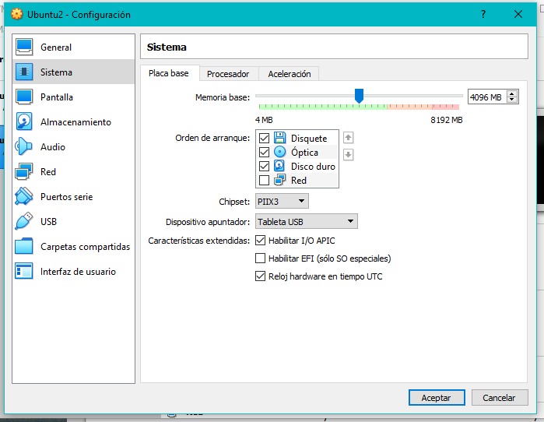

- Modifica el número de monitores que puede utilizar la máquina
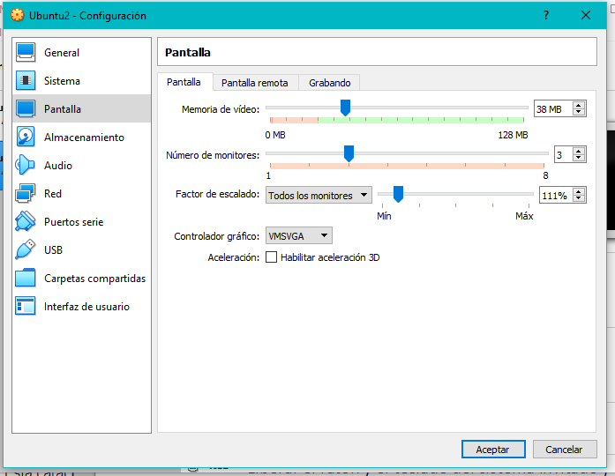

- Muestra la información del dispositivo de almacenamiento donde se ubica la máquina
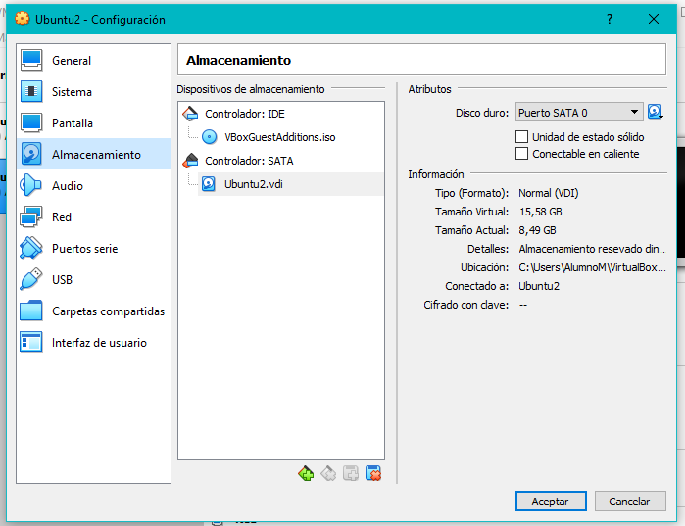

- Habilita el controlador USB para poder utilizar USB 3.2 en la máquina invitada
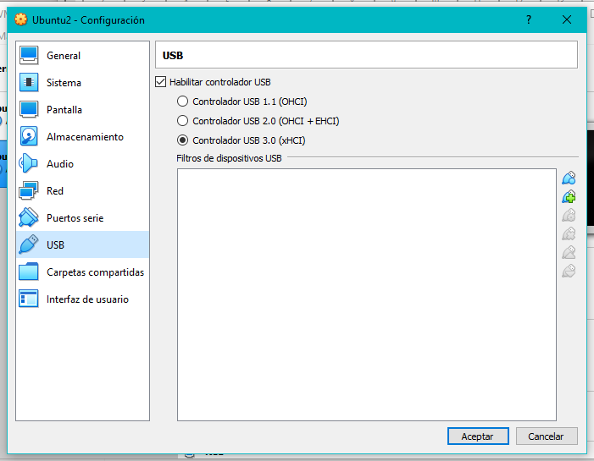

Ejercicio 2.- Realiza las siguientes acciones mediante combinaciones de teclas.

- Liberar el ratón y el teclado del sistema invitado y dar el control al sistema anfitrión
control(derecho)
- Entrar o salir del modo pantalla completa
control(derecho) + F
- Entrar o salir del seamless mode, modo en el que se ve el sistema invitado maximizado
control(derecho) + C
- Ajustar tamaño de ventana.
control(derecho) + A
- Autoajustar la Ventana del anfitrión.
- Enviar un CONTROL + ALT + SUPR. al sistema invitado.
control(derecho) + DEL
- Tomar una instantánea de la máquina virtual, como si apretáramos «Impr Pant»
control(derecho) + T
- Inhabilitar la Integración del ratón con la máquina virtual
“lo he asignado en control(derecho) + 1

- Reiniciar la máquina virtual
control(derecho) + R
- Pausar la máquina virtual
control(derecho) + P
- Cerrar la máquina virtual
control(derecho) + H

Ejercicio 3.- Configura los parámetros de Virtual Box para poder compartir información entre la máquina anfitriona y la máquina invitada. Comprueba cada una de las pruebas

- Comparte portapapeles (texto) de la máquina anfitriona a la máquina invitada
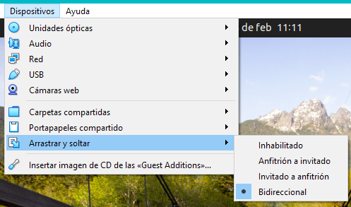
-

- Comparte portapapeles (texto) de la máquina invitada a la máquina anfitriona
- Comparte archivos arrastrándolos de la máquina anfitriona a la máquina invitada
- Comparte archivos arrastrándolos entre ambas máquinas

Ejercicio 4.- Crea una carpeta compartida para poder mover contenidos entre ambas máquinas sin necesidad de hacerlo de forma manual.

- Comparte archivos entre ambas máquinas mediante una carpeta compartida
- Comprueba que se pueden compartir archivos entre ambas máquinas
